Histoire — CM2 · Séance 3/5
Le Débarquement et la Libération
Comment les Alliés ont-ils libéré la France à partir du 6 juin 1944 ?
Prénom & Nom : _________________________________ | Date : ___________ | Classe : _______

📍 Document 1 — Carte du Débarquement (6 juin 1944 / Opération Overlord)

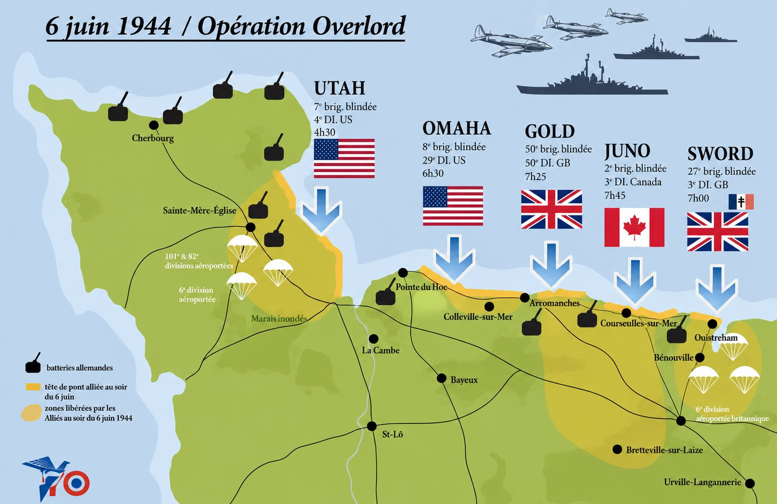
Source : Comité du débarquement — Droits réservés / à des fins pédagogiques

📋 À toi ! Complète le tableau en t'aidant de la carte.
Plage | Nationalité des soldats | Heure d'attaque | Unité militaire
UTAH
OMAHA
GOLD
JUNO
SWORD

Questions — Document 1

Q4. Que représentent les parachutes sur la carte ? Comment appelle-t-on ces soldats spéciaux ?

Q5. D'après la légende, que représente la zone jaune (tête de pont) au soir du 6 juin 1944 ?

Histoire — CM2 · Séance 3/5
Le Débarquement et la Libération
Comment les Alliés ont-ils libéré la France à partir du 6 juin 1944 ?

📷 Document 2 — Les soldats alliés approchent la plage

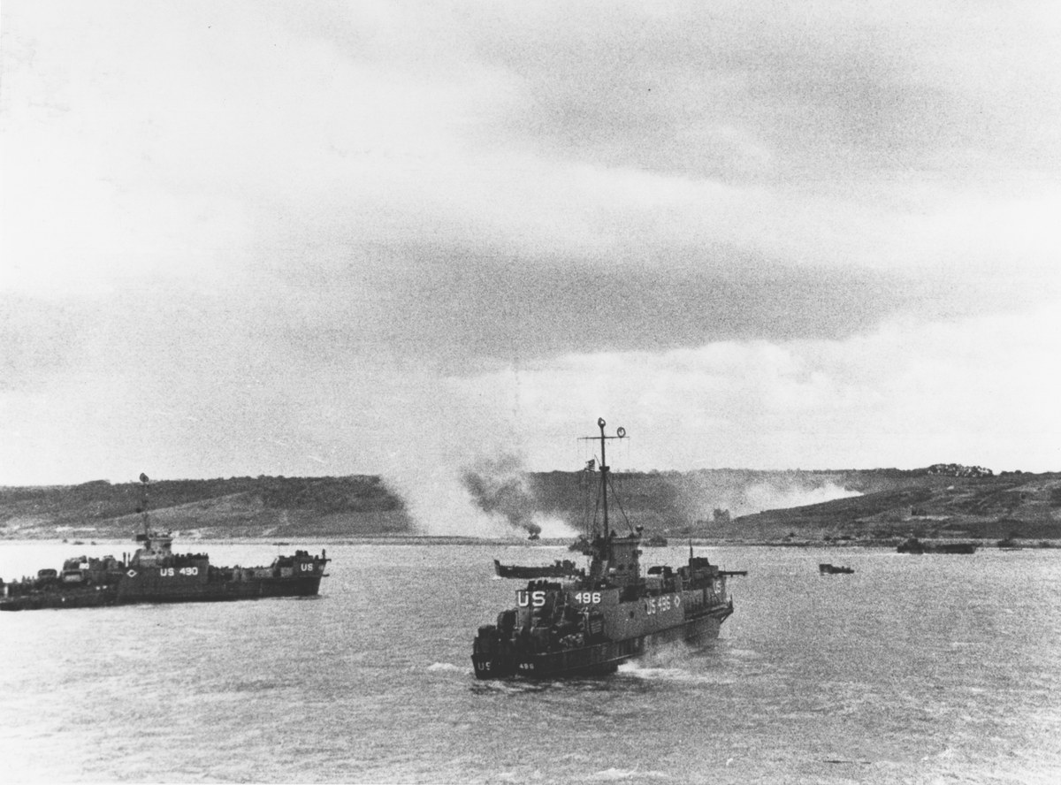  Péniches de débarquement américaines approchant Omaha Beach, juin 1944.  US Navy — National Archives — Domaine public | Questions  Q4. Décris ce que tu vois sur la photographie.  Q5. À quoi vois-tu que ces soldats sont américains ?

💬 Document 3 — Témoignage de Lucienne, 15 ans (juin 1944)

(Témoignage adapté à des fins pédagogiques)  "J'avais 15 ans quand le Débarquement a commencé. Dans la nuit du 5 au 6 juin, des bombardements terribles ont réveillé tout le village. Avec ma famille, nous nous sommes réfugiés dans la cave de la ferme.  Au matin, des soldats que je n'avais jamais vus ont traversé notre village en courant. Ils parlaient anglais. Mon père m'a dit : "Ce sont les Américains, ils viennent nous libérer."  Mais les combats ont duré plusieurs semaines. Certaines maisons ont été détruites. Des voisins ont tout perdu.  Puis, un matin, les soldats allemands ont disparu. Les Alliés avaient gagné. Nous sommes sortis dans la rue en pleurant de joie. C'était la Libération." | Questions  Q6. Où se réfugie la famille de Lucienne ?  Q7. Comment réagit la population à l'arrivée des soldats alliés ?  Q8. La Libération est-elle immédiate ? Justifie avec le texte.

Histoire — CM2 · Séance 3/5
Leçon — Le Débarquement et la Libération

🌊 Le Débarquement — 6 juin 1944
Le 6 juin 1944, les Alliés (États-Unis, Royaume-Uni, Canada) débarquent en Normandie lors de l'Opération Overlord.
C'est la plus grande opération militaire de l'Histoire : 5 000 navires et 156 000 soldats débarquent en un seul jour sur 5 plages normandes : Utah, Omaha, Gold, Juno et Sword.

🇫🇷 La Libération progressive de la France
Après le Débarquement, les Alliés libèrent la France progressivement, ville après ville, pendant tout l'été 1944.
Le 25 août 1944, Paris est libérée. Le général de Gaulle défile sur les Champs-Élysées sous les acclamations de la foule.
Le 15 août 1944, un deuxième débarquement a lieu en Provence, au sud de la France.

⭐ La fin de la guerre
Le 8 mai 1945, l'Allemagne signe sa capitulation. La Seconde Guerre mondiale est terminée en Europe.
La France est enfin entièrement libérée après quatre années d'Occupation.

Alliés  pays unis contre l'Allemagne | Débarquement  arrivée par bateau en territoire ennemi | Overlord  nom de code du plan allié | Libération  fin de l'Occupation en France | capitulation  reddition totale d'un pays vaincu

